
Centre de Ressources de Dakar (CRD)
Master 2 - Data Science et Génie Logiciel (DSGL)

RAPPORT TECHNIQUE
Module de Gestion de Pharmacie
pharmacie_management - Odoo 18 Community

Enseignant : Youssoupha LAM
Unité : ERP Odoo
Année académique : 2025-2026
Durée : 8 semaines
Membres du groupe : Papa Malick NDIAYE, Abdou Aziz KANE, Aminatou GUEYE & Binta DIALLO

Table des matières

1. Contexte et objectifs
2. Architecture du module
3. Modèles de données
4. Vues et interface utilisateur
5. Logique métier
6. Wizards
7. Rapports PDF
8. Sécurité et droits d'accès
9. Environnement technique
10. Difficultés rencontrées et solutions
11. Captures d'écran
12. Conclusion

1. Contexte et objectifs
Le secteur pharmaceutique au Sénégal connaît une croissance soutenue portée par l'essor des officines privées dans les grandes villes comme Dakar, Thiès et Ziguinchor. Pourtant, la gestion quotidienne de ces établissements reste souvent manuelle : tableurs, cahiers de stock, factures papier.
Ce projet consiste à développer un module Odoo 18 Community complet - pharmacie_management - dédié à la gestion d'une pharmacie sénégalaise, couvrant six domaines fonctionnels :
Domaine | Fonctionnalités
Catalogue | Médicaments (DCI, forme galénique, dosage, TVA sénégalaise)
Stock | Lots, quantités, alertes péremption/rupture (algorithme FEFO)
Ventes | Tickets caisse, lignes de vente, contrôle ordonnances
Ordonnances | Prescriptions, posologies, scan numérique
Approvisionnement | Bons de commande fournisseur, réception automatique des lots
Rapports | 4 rapports PDF professionnels via QWeb

1.1 Spécificités sénégalaises intégrées
- Prix en FCFA (Franc CFA)
- TVA 0 % pour les médicaments essentiels, 18 % pour les autres
- Champ DCI (Dénomination Commune Internationale) sur chaque médicament
- Médicaments sur ordonnance obligatoire (antibiotiques, psychotropes…)
- Numéro d'agrément DPM (Direction de la Pharmacie et du Médicament) sur les fournisseurs

2. Architecture du module

2.1 Structure des fichiers
pharmacie_management/
├── __manifest__.py
├── __init__.py
├── models/
│ ├── pharmacie_categorie.py
│ ├── pharmacie_medicament.py
│ ├── pharmacie_lot.py
│ ├── pharmacie_vente.py
│ ├── pharmacie_ordonnance.py
│ ├── pharmacie_reappro.py
│ └── res_partner_extend.py
├── views/
│ ├── pharmacie_menu.xml
│ ├── pharmacie_medicament_views.xml
│ ├── pharmacie_lot_views.xml
│ ├── pharmacie_vente_views.xml
│ ├── pharmacie_ordonnance_views.xml
│ ├── pharmacie_reappro_views.xml
│ ├── pharmacie_categorie_views.xml
│ └── res_partner_views_inherit.xml
├── wizards/
│ ├── wizard_reappro_auto.py + _views.xml
│ └── wizard_bilan_caisse.py + _views.xml
├── report/
│ ├── report_ticket_caisse.xml
│ ├── report_inventaire_stock.xml
│ ├── report_bilan_caisse.xml
│ └── report_bon_commande.xml
├── security/
│ ├── pharmacie_security.xml
│ └── ir.model.access.csv
├── data/pharmacie_data.xml
└── demo/pharmacie_demo.xml

2.2 Dépendances Odoo
Dépendance | Utilisation
base | Modèles natifs : res.partner, res.users, ir.sequence, ir.rule
mail | Chatter, tracking des modifications, activités planifiées
account | Devise FCFA, gestion des taxes TVA

2.3 Architecture des menus
L'arborescence des menus respecte le cahier des charges :
Pharmacie
├── Caisse
│ ├── Nouvelle vente
│ └── Historique des ventes
├── Ordonnances
│ └── Liste des ordonnances
├── Stock
│ ├── Médicaments
│ ├── Lots et stocks
│ └── Alertes de péremption / rupture
├── Fournisseurs
│ ├── Liste des fournisseurs
│ └── Réapprovisionnements
├── Rapports
│ └── Bilan de caisse (wizard)
└── Configuration [Pharmacien / Gestionnaire uniquement]
├── Catégories de médicaments
└── Paramètres de la pharmacie

3. Modèles de données

3.1 Vue d'ensemble
Modèle | Description
pharmacie.categorie | Catégories thérapeutiques (hiérarchie parent/enfant)
pharmacie.medicament | Catalogue : DCI, forme, dosage, TVA, stock calculé FEFO
pharmacie.lot | Lots de stock : péremption, quantités, statut automatique
pharmacie.vente | Ventes au comptoir : workflow brouillon → confirmée → annulée
pharmacie.vente.ligne | Lignes de vente avec décrémentation FEFO
pharmacie.ordonnance | Ordonnances médicales avec scan numérique
pharmacie.posologie | Détail posologique par médicament prescrit
pharmacie.reappro | Bons de commande fournisseur
pharmacie.reappro.ligne | Lignes de commande avec réception et création de lots
res.partner (étendu) | Fournisseurs pharma : agrément DPM, délai livraison

3.2 pharmacie.medicament - Champs principaux
Champ | Type | Description
nom_commercial | Char (required) | Nom de marque, ex : Amoxil®
dci | Char | Dénomination Commune Internationale
forme | Selection | Comprimé, sirop, injectable, suppositoire…
dosage | Char | ex : 500 mg, 250 mg/5 mL
categorie_id | Many2one | Famille thérapeutique
fournisseur_id | Many2one → res.partner | Grossiste ou laboratoire
prix_achat / prix_vente | Float | Prix en FCFA
taux_tva | Selection | 0 % (essentiel) ou 18 %
marge_pct | Float (computed) | (PV - PA) / PA × 100
sur_ordonnance | Boolean | Délivrance réglementée
stock_actuel | Integer (computed) | Somme des quantités restantes des lots valides
alerte_rupture | Integer | Seuil de déclenchement de l'alerte
statut_stock | Selection (computed) | ok / alerte / rupture

3.3 pharmacie.lot - Champs principaux
Champ | Type | Description
numero_lot | Char | Séquence auto : LOT/2025/0001
medicament_id | Many2one | Médicament concerné
date_fabrication | Date | Date de production
date_peremption | Date (required) | Contrainte : > date_fabrication
quantite_initiale | Integer | Quantité reçue
quantite_restante | Integer | Mise à jour à chaque vente
statut | Selection (computed) | Valide / Expiré / Épuisé
jours_avant_peremption | Integer (computed) | date_peremption - aujourd'hui
reappro_id | Many2one | Bon de commande d'origine

3.4 pharmacie.vente - Workflow
Champ | Type | Description
reference | Char | Séquence auto : VTE/2025/0001
client_id | Many2one → res.partner | Optionnel - client fidélisé
vendeur_id | Many2one → res.users | Défaut = utilisateur actuel
ordonnance_id | Many2one | Obligatoire si médicament réglementé
ligne_ids | One2many | Articles vendus
montant_ttc | Float (computed) | Total depuis les lignes
statut | Selection | brouillon → confirmée → annulée
mode_paiement | Selection | Espèces / Carte / Wave / Orange Money
date_vente | Datetime | Renseignée à la confirmation

4. Vues et interface utilisateur

4.1 Vues implémentées par modèle
Modèle | Form | List | Kanban | Search
pharmacie.medicament | ✅ | ✅ | ✅ | ✅
pharmacie.lot | ✅ | ✅ | - | ✅
pharmacie.vente | ✅ | ✅ | - | ✅
pharmacie.ordonnance | ✅ | ✅ | - | ✅
pharmacie.reappro | ✅ | ✅ | - | ✅
pharmacie.categorie | ✅ | ✅ | - | -

4.2 Points d'ergonomie
- Kanban médicaments : code couleur rouge/orange/vert selon le niveau de stock (template card Odoo 18)
- Liste lots : decoration-danger si péremption < 30 jours, decoration-warning si < 90 jours
- Formulaire vente : statusbar, boutons Confirmer/Annuler, lignes éditables inline
- Chatter activé sur les modèles principaux (mail.thread) pour traçabilité complète
- Séquences automatiques sur tous les modèles principaux
- onchange sur les lignes de vente : prix et lot FEFO renseignés automatiquement

5. Logique métier

5.1 Algorithme FEFO (First Expiry First Out)
À la confirmation d'une vente, les lots sont décrémentés dans l'ordre croissant de date de péremption. Cela garantit que les produits les plus proches de l'expiration sont vendus en priorité, réduisant les pertes.
lots = self.env['pharmacie.lot'].search([
('medicament_id', '=', ligne.medicament_id.id),
('statut', '=', 'valide'),
('quantite_restante', '>', 0),
], order='date_peremption asc')
for lot in lots:
if remaining <= 0:
break
debit = min(lot.quantite_restante, remaining)
lot.quantite_restante -= debit
remaining -= debit

5.2 Validations à la confirmation de vente
Validation | Comportement en cas d'échec
Médicament sur ordonnance sans ordonnance liée | Erreur bloquante - liste les médicaments concernés
Stock insuffisant pour une ligne | Erreur bloquante - indique le stock disponible
Décrémentation FEFO des lots | Mise à jour automatique après validation
Mise à jour statut ordonnance | Ordonnance → "Délivrée complètement"

5.3 Création automatique des lots à la réception
Le bouton Réceptionner d'un bon de commande crée automatiquement les enregistrements pharmacie.lot pour chaque ligne reçue. Le stock des médicaments est mis à jour instantanément.

5.4 Calcul automatique des statuts
Champ | Condition | Valeur
statut lot | quantite_restante <= 0 | Épuisé
statut lot | date_peremption < aujourd'hui | Expiré
statut lot | Sinon | Valide
statut_stock médicament | stock_actuel <= 0 | Rupture
statut_stock médicament | stock_actuel <= alerte_rupture | Alerte
statut_stock médicament | Sinon | OK
jours_avant_peremption | date_peremption - today | Entier (négatif si expiré)

6. Wizards (TransientModel)

6.1 Réapprovisionnement automatique
Accessible depuis le menu Stock → Alertes de péremption / rupture. À l'ouverture, le wizard scanne automatiquement tous les médicaments en alerte ou en rupture et propose une liste avec les quantités suggérées (2× le seuil d'alerte).
Étape | Action
Ouverture | Scan automatique : statut_stock in (alerte, rupture)
Affichage | Liste avec médicament, fournisseur, stock actuel, quantité suggérée
Ajustement | Le pharmacien peut modifier les quantités et décocher des lignes
Validation | Génère N bons de commande (1 par fournisseur)

6.2 Bilan de caisse
Accessible depuis le menu Rapports → Bilan de caisse. Permet de calculer les indicateurs financiers sur une période sélectionnée et de générer le rapport PDF.
Indicateur | Calcul
CA total TTC | Somme des montant_ttc des ventes confirmées sur la période
Nombre de ventes | Count des ventes confirmées
Panier moyen | CA total / Nombre de ventes
Détail par vendeur | CA et nb ventes groupés par vendeur_id

7. Rapports PDF (QWeb)
Les 4 rapports utilisent le moteur QWeb d'Odoo, converti en PDF via wkhtmltopdf. Chaque rapport inclut l'en-tête de la pharmacie (nom, adresse, téléphone).
# | Rapport | Modèle source | Contenu
1 | Ticket de caisse | pharmacie.vente | Articles, DCI, qté, PU, TVA, total TTC, mode paiement
2 | Inventaire des stocks | pharmacie.lot | Lots actifs, quantités, dates péremption (couleurs)
3 | Bilan de caisse | wizard.bilan.caisse | CA, nb ventes, panier moyen, détail par vendeur
4 | Bon de commande | pharmacie.reappro | Fournisseur, médicaments commandés, montants

8. Sécurité et droits d'accès

8.1 Groupes définis
Groupe | XML ID | Description
Vendeur | group_pharmacie_vendeur | Personnel de vente au comptoir
Pharmacien | group_pharmacie_pharmacien | Pharmacien diplômé, accès CRUD complet
Gestionnaire | group_pharmacie_gestionnaire | Responsable administratif et financier

8.2 Matrice des droits (ACL)
Modèle | Vendeur | Pharmacien | Gestionnaire
pharmacie.categorie | R | RWC | RWCD
pharmacie.medicament | R | RWCD | RWCD
pharmacie.lot | R | RWCD | RWCD
pharmacie.vente | RWC | RWCD | RWCD
pharmacie.vente.ligne | RWC | RWCD | RWCD
pharmacie.ordonnance | RC | RWCD | RWCD
pharmacie.reappro | - | RWCD | RWCD
R=Lecture W=Écriture C=Création D=Suppression

8.3 Record Rule - Isolation des ventes vendeur
Un vendeur ne peut consulter que les ventes qu'il a lui-même créées. Cette règle est définie sur le modèle pharmacie.vente avec le domaine :
[('vendeur_id', '=', user.id)]

8.4 Menus restreints
Les menus Rapports et Configuration sont visibles uniquement par les groupes Pharmacien et Gestionnaire (attribut groups dans la définition XML des menus).

9. Environnement technique

9.1 Stack technique
Composant | Version | Rôle
Odoo | 18.0 Community | Framework ERP - moteur du module
Python | 3.12 | Langage des modèles et wizards
PostgreSQL | 16 | Base de données relationnelle
wkhtmltopdf | Inclus Docker | Génération des PDF depuis QWeb
Docker | 28.x | Conteneurisation de l'environnement

9.2 Déploiement Docker
La configuration Docker permet de lancer l'environnement complet en une commande :
docker compose up -d
# Puis : http://localhost:8069/web/database/manager

9.3 Compatibilité Odoo 18
API dépréciée | Remplacement appliqué
@api.model + create(vals) | @api.model_create_multi + create(vals_list)
name_get() | _compute_display_name()
template kanban-box | template card (nouveau Kanban OWL)

Annexe : Diagrammes UML

A.1 Diagramme de classes
Le diagramme ci-dessous illustre les 9 modeles du module et leurs relations.
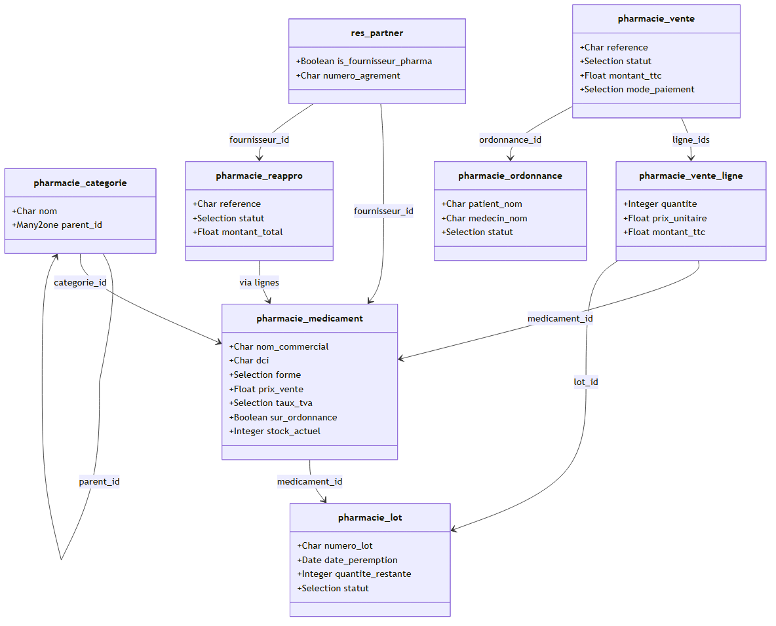
Figure 1 - Diagramme de classes du module pharmacie_management

A.2 Flux metier - Cycle de vie d'une vente
Diagramme d'etat : 3 statuts d'une vente et les transitions possibles.
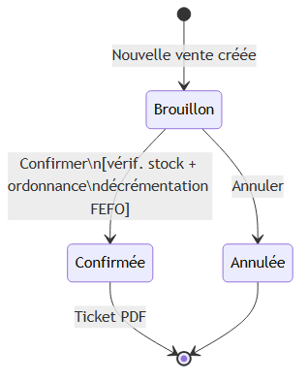
Figure 2 - Cycle de vie d'une vente (brouillon, confirmee, annulee)

A.3 Flux metier - Reapprovisionnement
Processus complet de commande et de reception des medicaments.
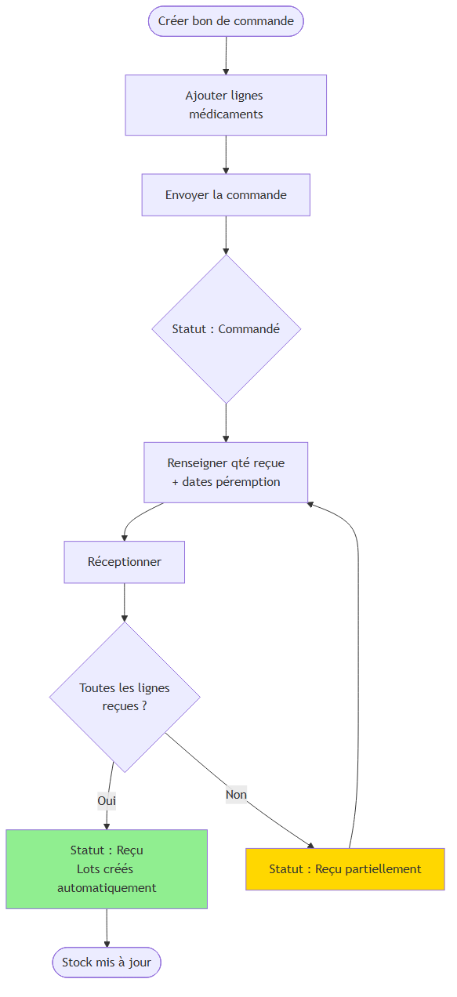
Figure 3 - Flux de reapprovisionnement fournisseur

A.4 Architecture de securite
Les menus en jaune sont reserves aux groupes Pharmacien et Gestionnaire.
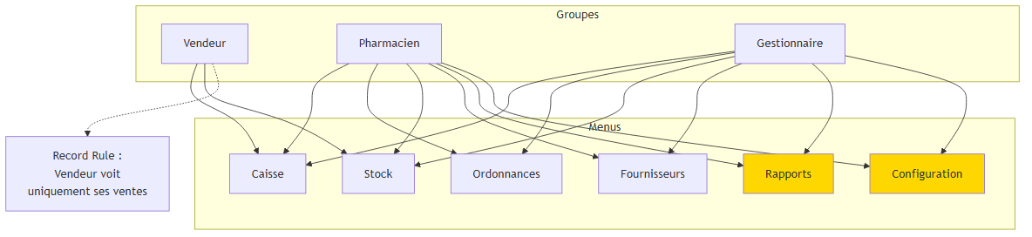
Figure 4 - Groupes de securite et acces aux menus

10. Difficultés rencontrées et solutions
D’abord Docker Compose a été choisi pour isoler l'environnement de développement et faciliter la remise à zéro de la base de données pendant les tests. Cette approche évite toute installation locale d'Odoo.
Les montants, le stock actuel et les jours avant péremption sont calculés dynamiquement (champs computed) plutôt que stockés en base. Cela évite toute désynchronisation entre les données sources et les totaux affichés.
Le workflow des ventes et des réapprovisionnements est géré par des boutons d'action Python plutôt que par le moteur de workflow complet d'Odoo, moins adapté à la version 18 Community.
Les fournisseurs pharmaceutiques utilisent l'héritage du modèle natif res.partner pour conserver la compatibilité avec les fonctions de contacts et de facturation d'Odoo.

10.1 Calcul du stock FEFO en temps réel
Problème : Calculer le stock actuel sans surcharger la base de données à chaque requête.
Solution : Champ stock_actuel défini comme computed avec store=True et @api.depends sur lot_ids.quantite_restante et lot_ids.statut. Le recalcul est déclenché uniquement lors d'une modification des lots concernés.

10.2 Initialisation de la base de données Docker
Problème : La base odoo18 créée vide par PostgreSQL bloquait le gestionnaire de bases Odoo (erreur KeyError: ir.http).
Solution : Suppression du paramètre db_name dans odoo.conf, arrêt d'Odoo, suppression de la base vide via psql, puis recréation propre via l'interface web.

10.3 Visibilité des menus Rapports et Configuration
Problème : Les menus restreints n'apparaissaient pas car l'utilisateur admin n'était assigné à aucun groupe pharmaceutique.
Solution : Assignation de l'utilisateur aux groupes Pharmacien et Gestionnaire directement en base. Déconnexion/reconnexion obligatoire pour recharger la session Odoo.

10.4 Compatibilité Odoo 18
Problème : Plusieurs API utilisées en Odoo 17 sont dépréciées en Odoo 18, générant des warnings à chaque chargement du module.
Solution : Migration complète : @api.model_create_multi pour les create(), _compute_display_name() pour remplacer name_get(), template card pour le Kanban.

10.5 Réception partielle des commandes
Problème : Gérer le cas où seulement une partie des médicaments commandés est livrée lors d'une même réception.
Solution : Statut "Reçu partiellement" intermédiaire. Le bouton Réceptionner peut être utilisé plusieurs fois sur le même bon de commande jusqu'à réception complète.

11. Captures d'écran

11.1 Menu principal Pharmacie
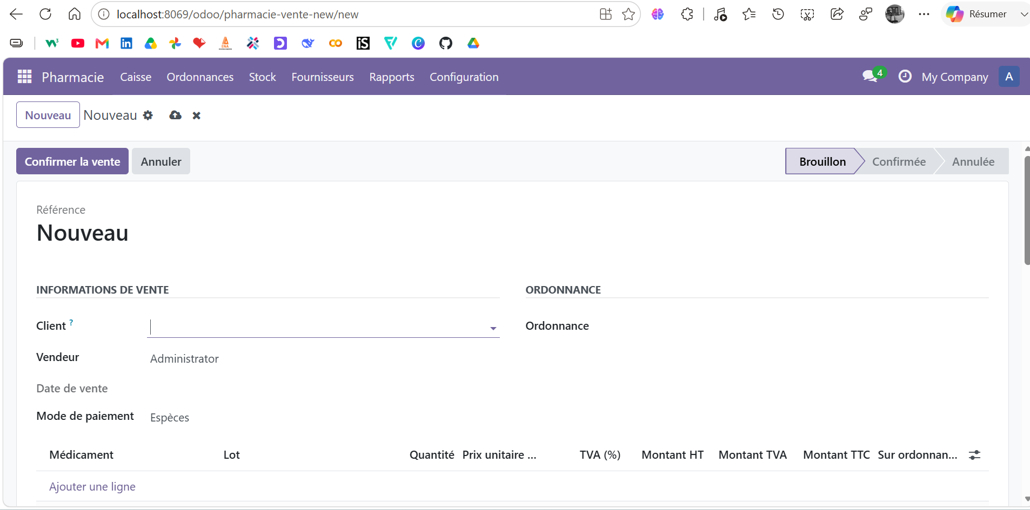
[Menu principal Pharmacie ]
Vue du menu Pharmacie avec les 6 sections visibles : Caisse, Ordonnances, Stock, Fournisseurs, Rapports, Configuration.

11.2 Vue Kanban – Médicaments
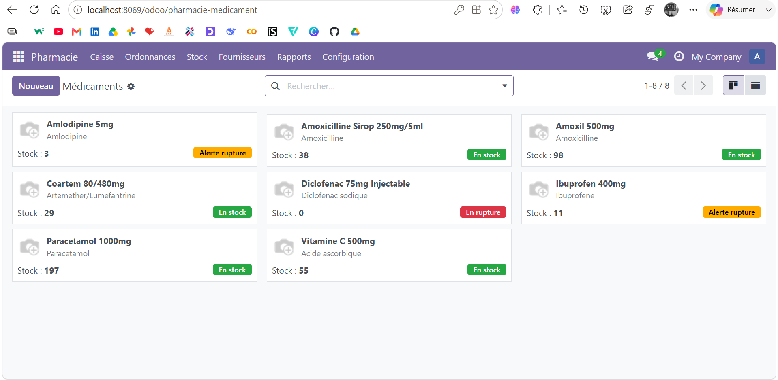
[Vue Kanban - Médicaments ]
Vue Kanban des médicaments avec code couleur : vert (stock OK), orange (alerte rupture), rouge (en rupture).

11.3 Formulaire de vente
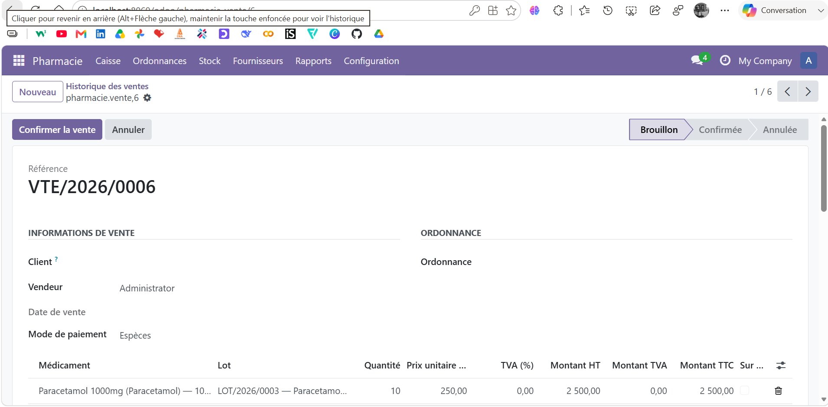
[Formulaire de vente ]
Formulaire de vente avec statusbar (Brouillon / Confirmée / Annulée), lignes éditables et calcul automatique du total TTC.

11.4 Liste des lots avec alertes visuelles
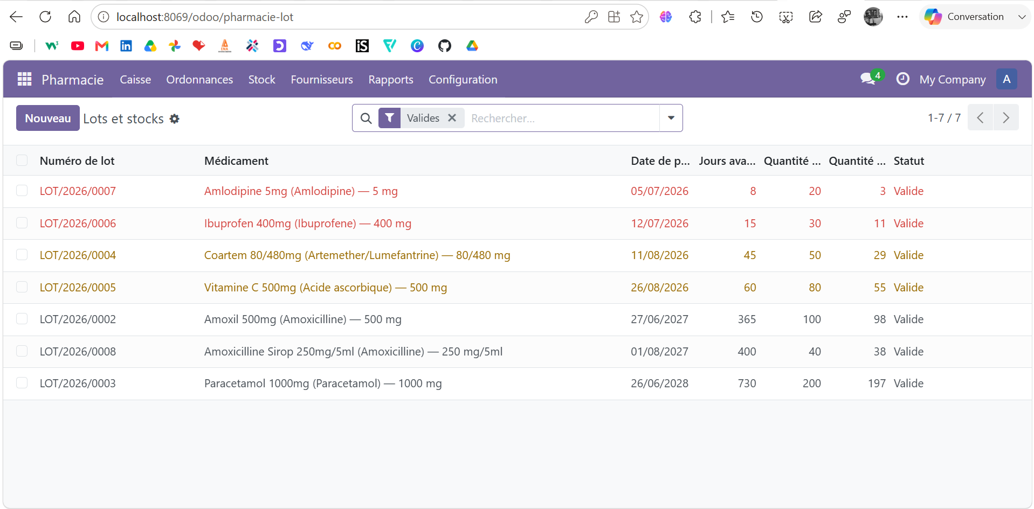
[Liste des lots avec alertes visuelles ]
Vue Stock → Lots et stocks. Lignes en rouge : péremption < 30 jours. Lignes en orange : péremption < 90 jours.

11.5 Formulaire d'ordonnance
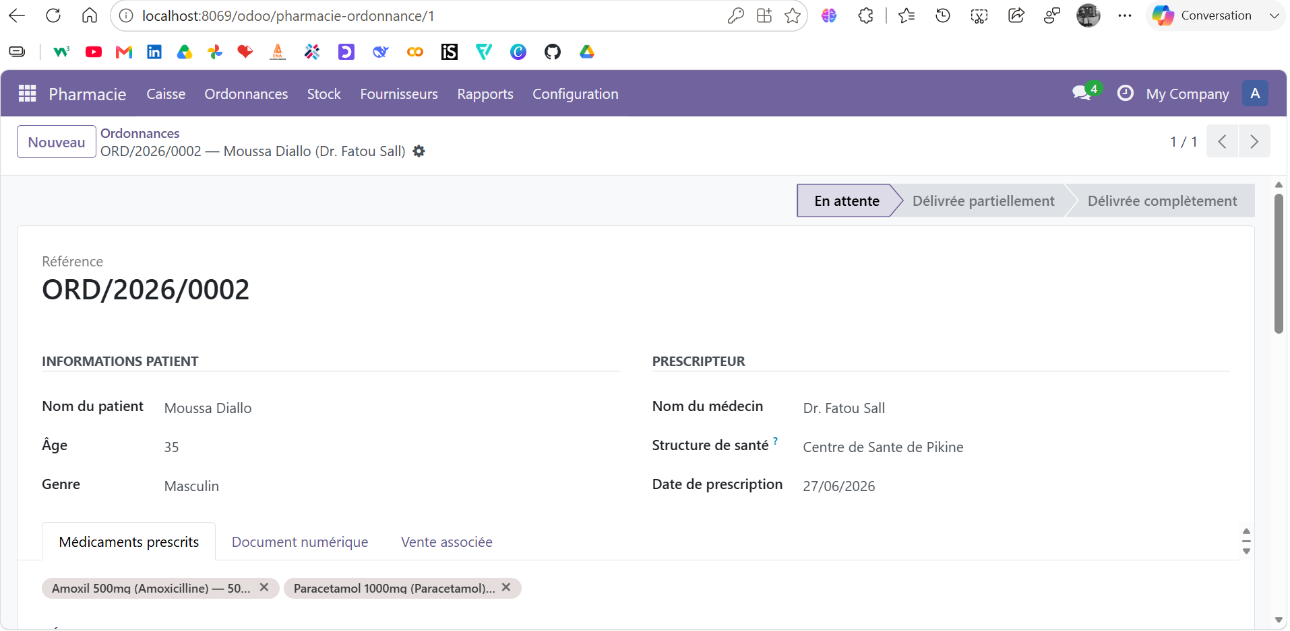
[Formulaire d'ordonnance ]
Formulaire d'ordonnance avec informations patient, médecin, médicaments prescrits et détail posologique.

11.6 Formulaire de réapprovisionnement
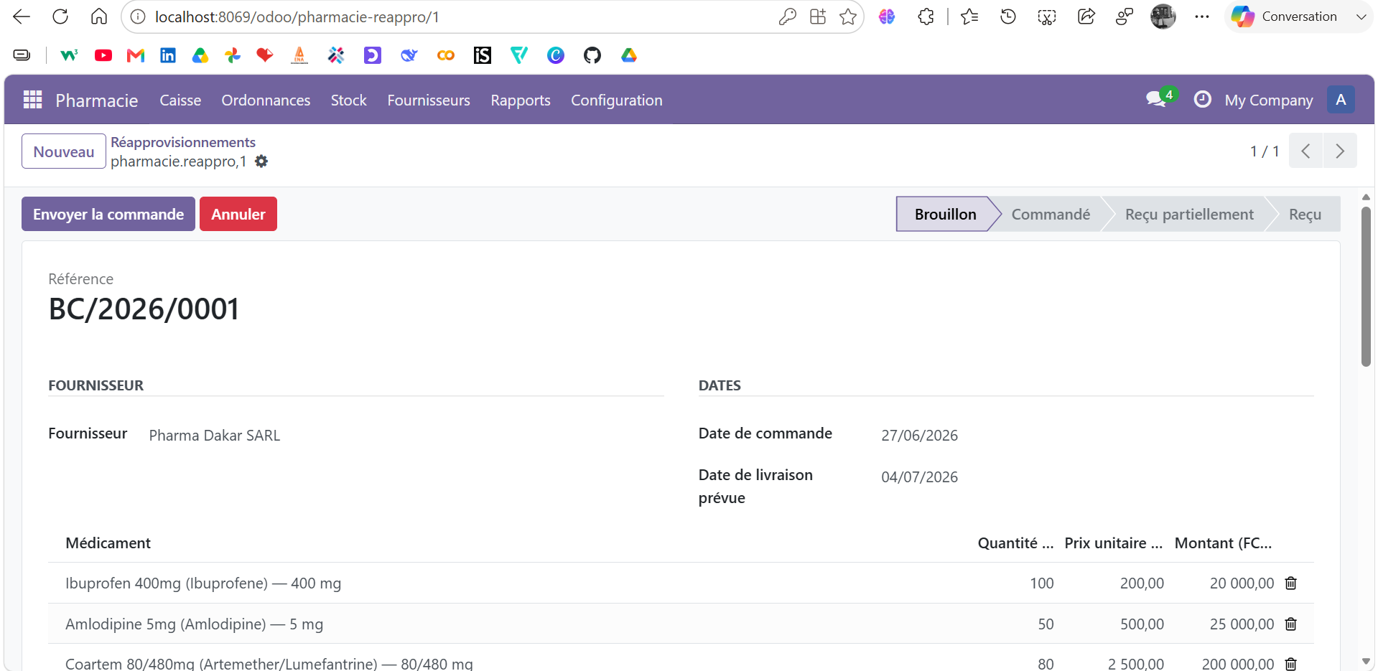
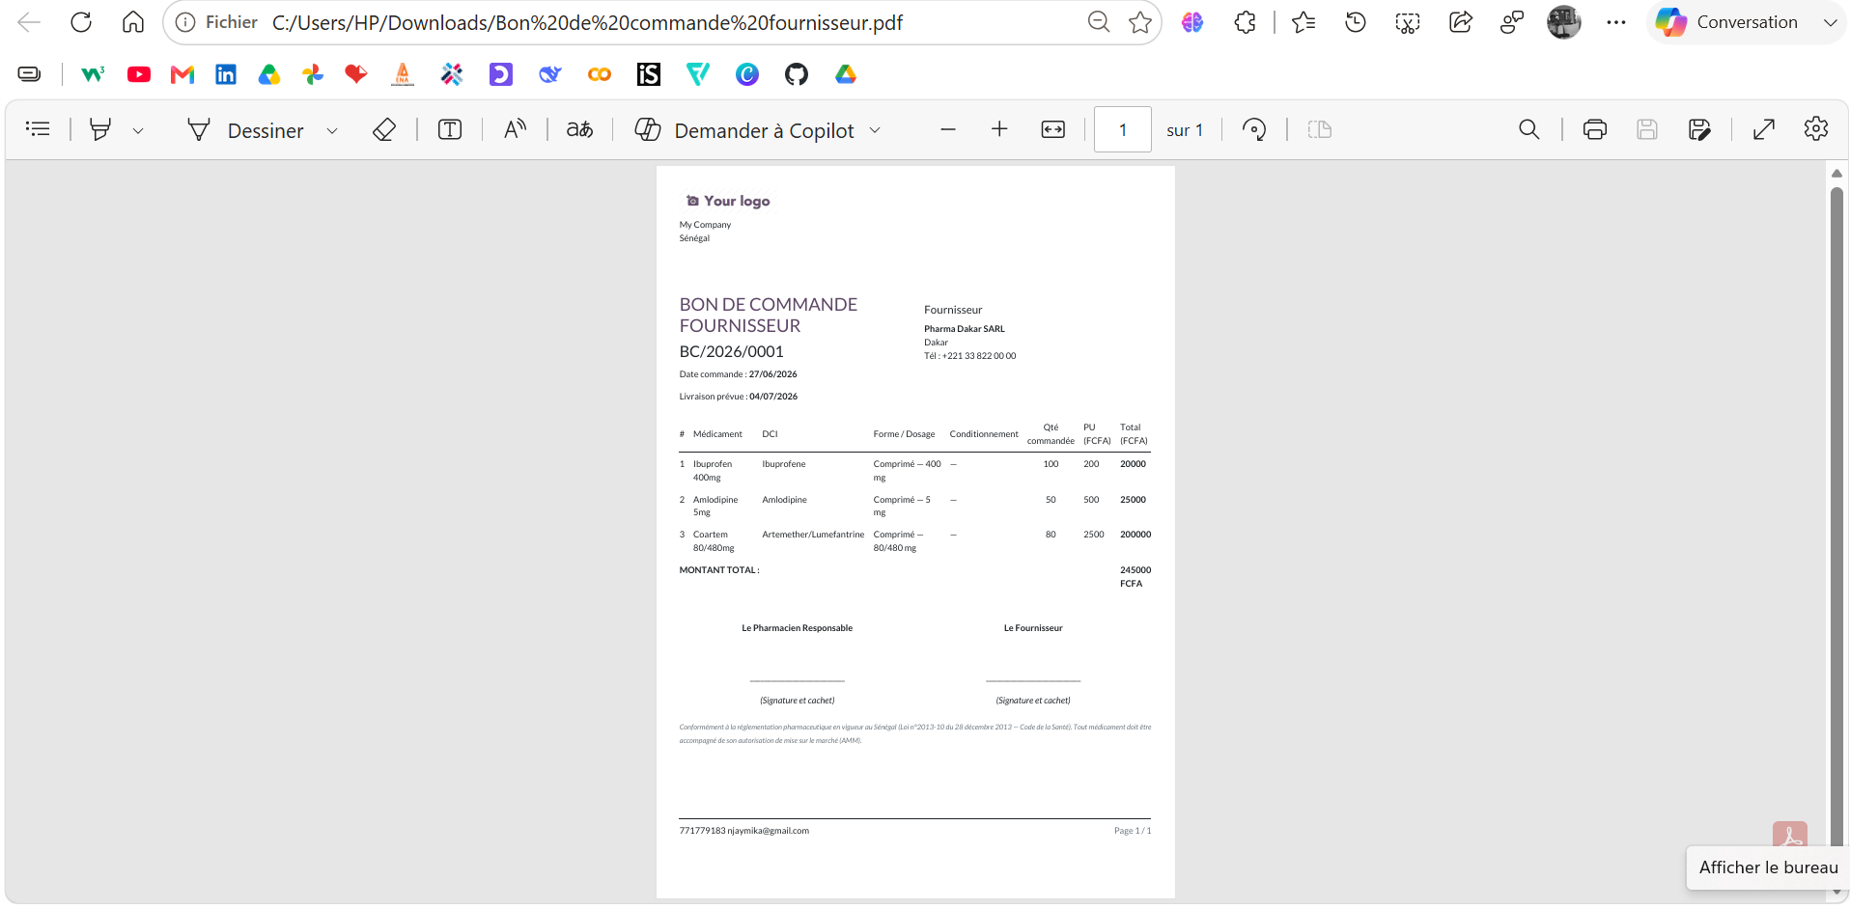 [ Formulaire de réapprovisionnement ]
Bon de commande fournisseur avec lignes de médicaments, quantités commandées/reçues et boutons de workflow.

11.7 Wizard - Bilan de caisse
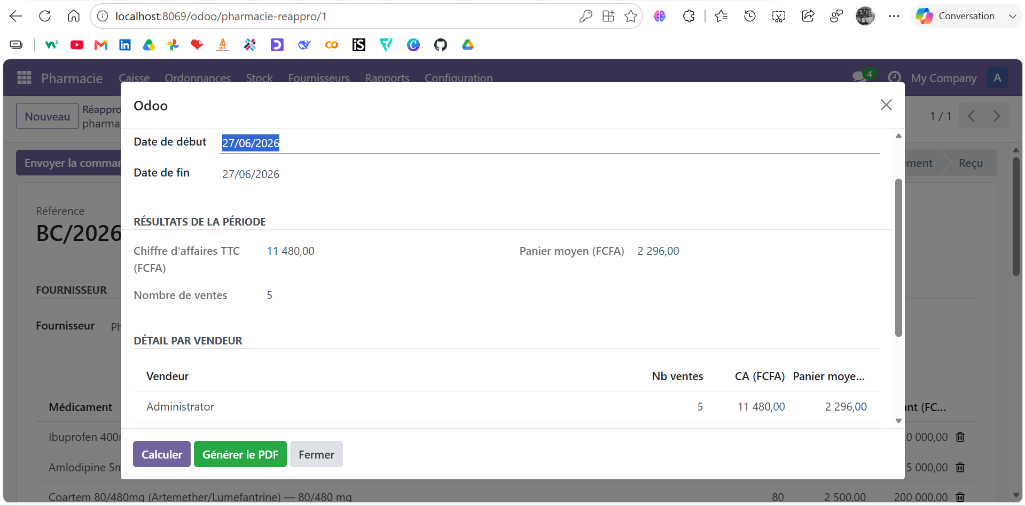
[ Wizard - Bilan de caisse ]
Wizard bilan de caisse avec sélection de période, résultats calculés (CA, nb ventes, panier moyen) et détail par vendeur.

11.8 Rapport PDF - Ticket de caisse
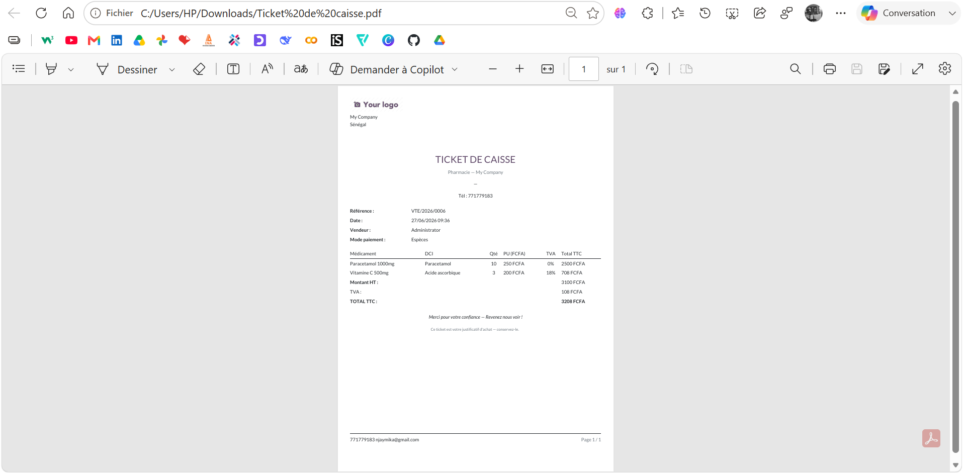
[ Rapport PDF - Ticket de caisse ]
Ticket de caisse généré depuis une vente confirmée. En-tête pharmacie, liste des articles, TVA et total TTC.

11.9 Rapport PDF - Inventaire des stocks
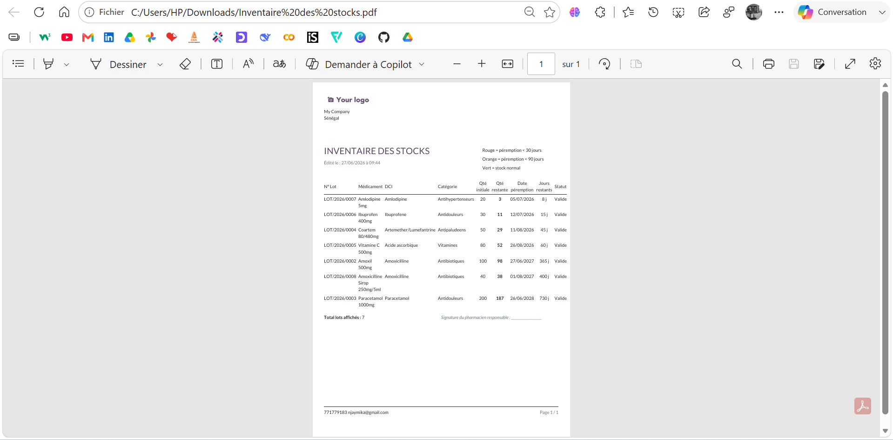
[ Rapport PDF - Inventaire des stocks ]
Inventaire des stocks avec mise en couleur des lots proches de la péremption.

11.10 Rapport PDF - Bon de commande fournisseur
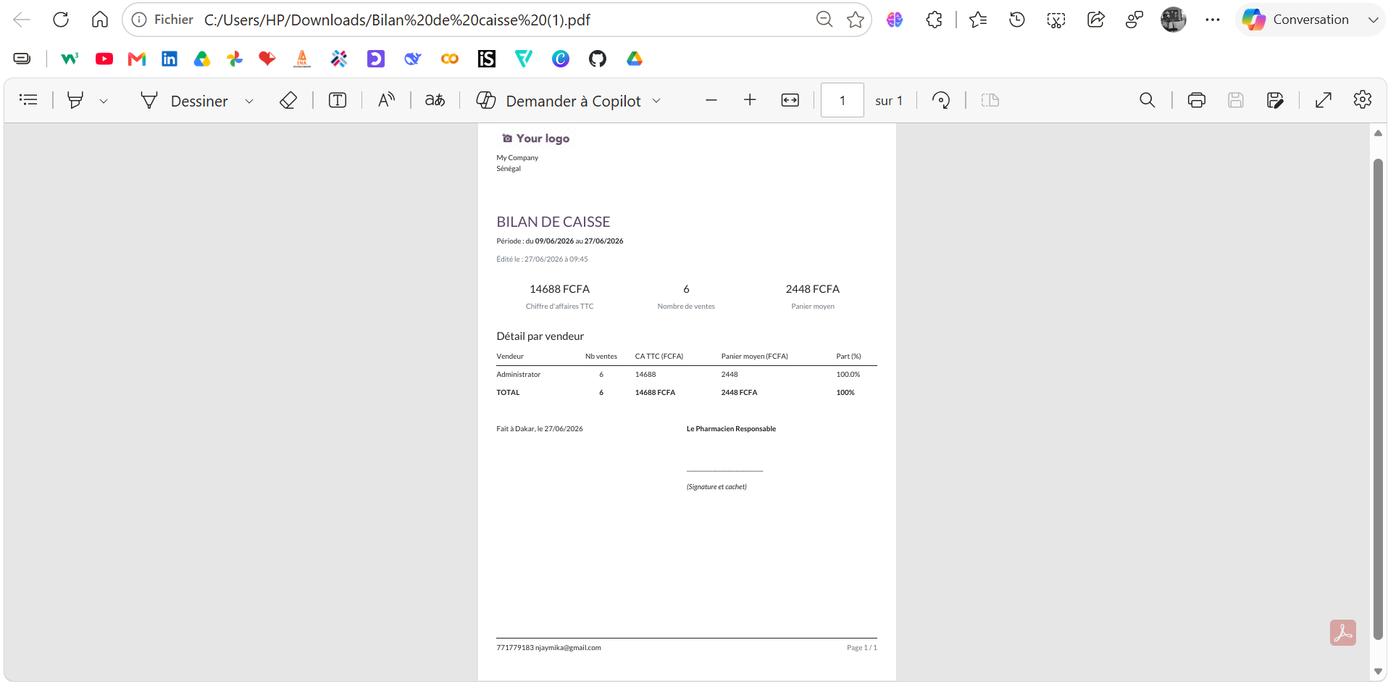
[ Rapport PDF - Bon de commande fournisseur ]
Bon de commande avec coordonnées fournisseur, tableau des médicaments et montants.

Membre | Rôle | Tâches réalisées
Papa Malick Ndiaye | Chef de projet | Manifeste et structure du module, modèles medicament et categorie, séquences ir.sequence, données de démonstration, README.md
Aminatou Gueye | Dev backend | Modèles vente, vente.ligne, ordonnance, posologie  - champs computed, contraintes @api.constrains, workflow Confirmer/Annuler, décrémentation des lots
Binta Diallo | Dev backend | Modèles reappro, reappro.ligne, héritage res.partner - boutons Envoyer commande et Réceptionner, création automatique des lots à la réception
Abdoul Aziz Kane | Dev frontend & rapports | Toutes les vues XML (form, list, kanban, search), menus de navigation, groupes de sécurité, ACL, record rules, 2 wizards, 4 rapports QWeb PDF

12. Conclusion
Le module pharmacie_management répond intégralement au cahier des charges défini. Il implémente les 9 modèles de données requis, les 4 rapports PDF, les 2 wizards, et respecte la matrice de sécurité à 3 niveaux avec record rule.
Les spécificités du contexte sénégalais sont pleinement intégrées : gestion TVA 0%/18%, DCI, médicaments sur ordonnance, numéro d'agrément DPM, prix en FCFA, modes de paiement mobile (Wave, Orange Money).
Sur le plan technique, le module est conforme aux standards Odoo 18 Community : @api.model_create_multi, _compute_display_name(), template Kanban card OWL. Il est déployable en production via Docker ou en installation classique.
Ce projet a permis de mettre en pratique l'ensemble des compétences du cours ERP Odoo : modélisation de données, développement Python/ORM, vues XML, sécurité, rapports QWeb et déploiement conteneurisé.

Code source : pa-malick/pharmacie-management: Module ERP Odoo 18 Community pour la gestion d'une officine pharmaceutique sénégalaise. Stocks FEFO, ventes, ordonnances, réapprovisionnement et rapports PDF. Master 2 DSGL - Université Alioune Diop de Bambey..

